**Bash_Scripting_Task_1**

**Basic Shell Scripts:**

**Output to screen**

**#!/bin/bash**

**# Simple output script**

**echo "Hello World"**

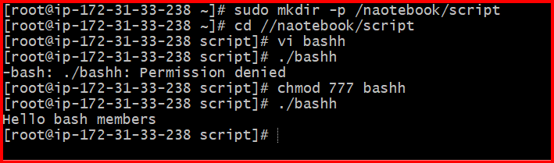

**2.**

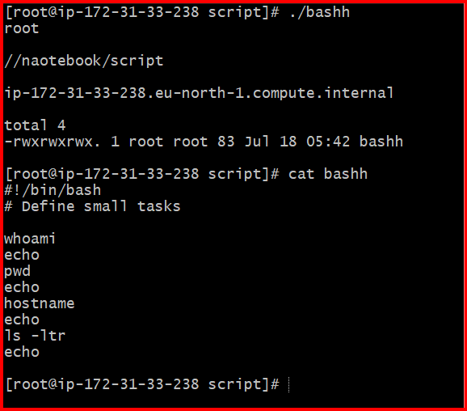

**3.**

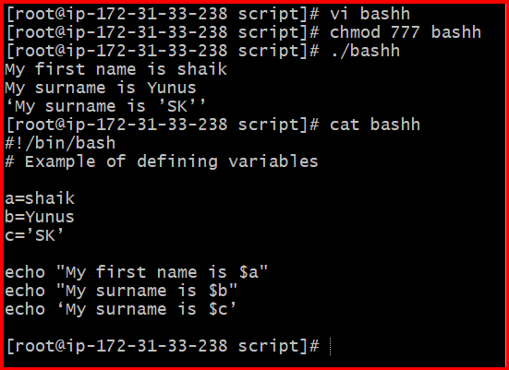

**4.**

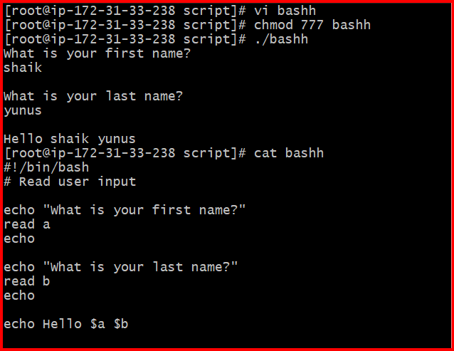

**5.**

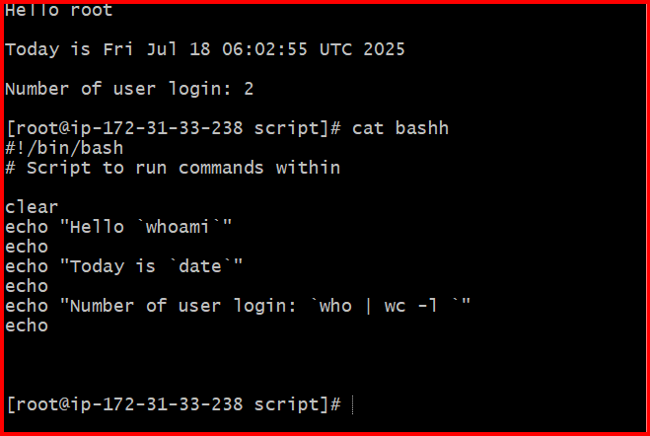

**7.**

